9月2日-7日，2021年中国国际服务贸易交易会在北京盛大举行。在首钢园区的金融服务专题展上，京东科技作为数字人民币综合技术服务商，携在数字人民币试点过程中的供应链+场景+技术的服务实践重磅亮相，并重点发布了数字人民币在企业采购领域的ToB支付技术解决方案。企业快捷支付“易企付”作为企业支付领域的创新产品，在支持企业对公户的基础上，增加数字人民币支付能力，拓宽了数字人民币在B端场景的试点应用。

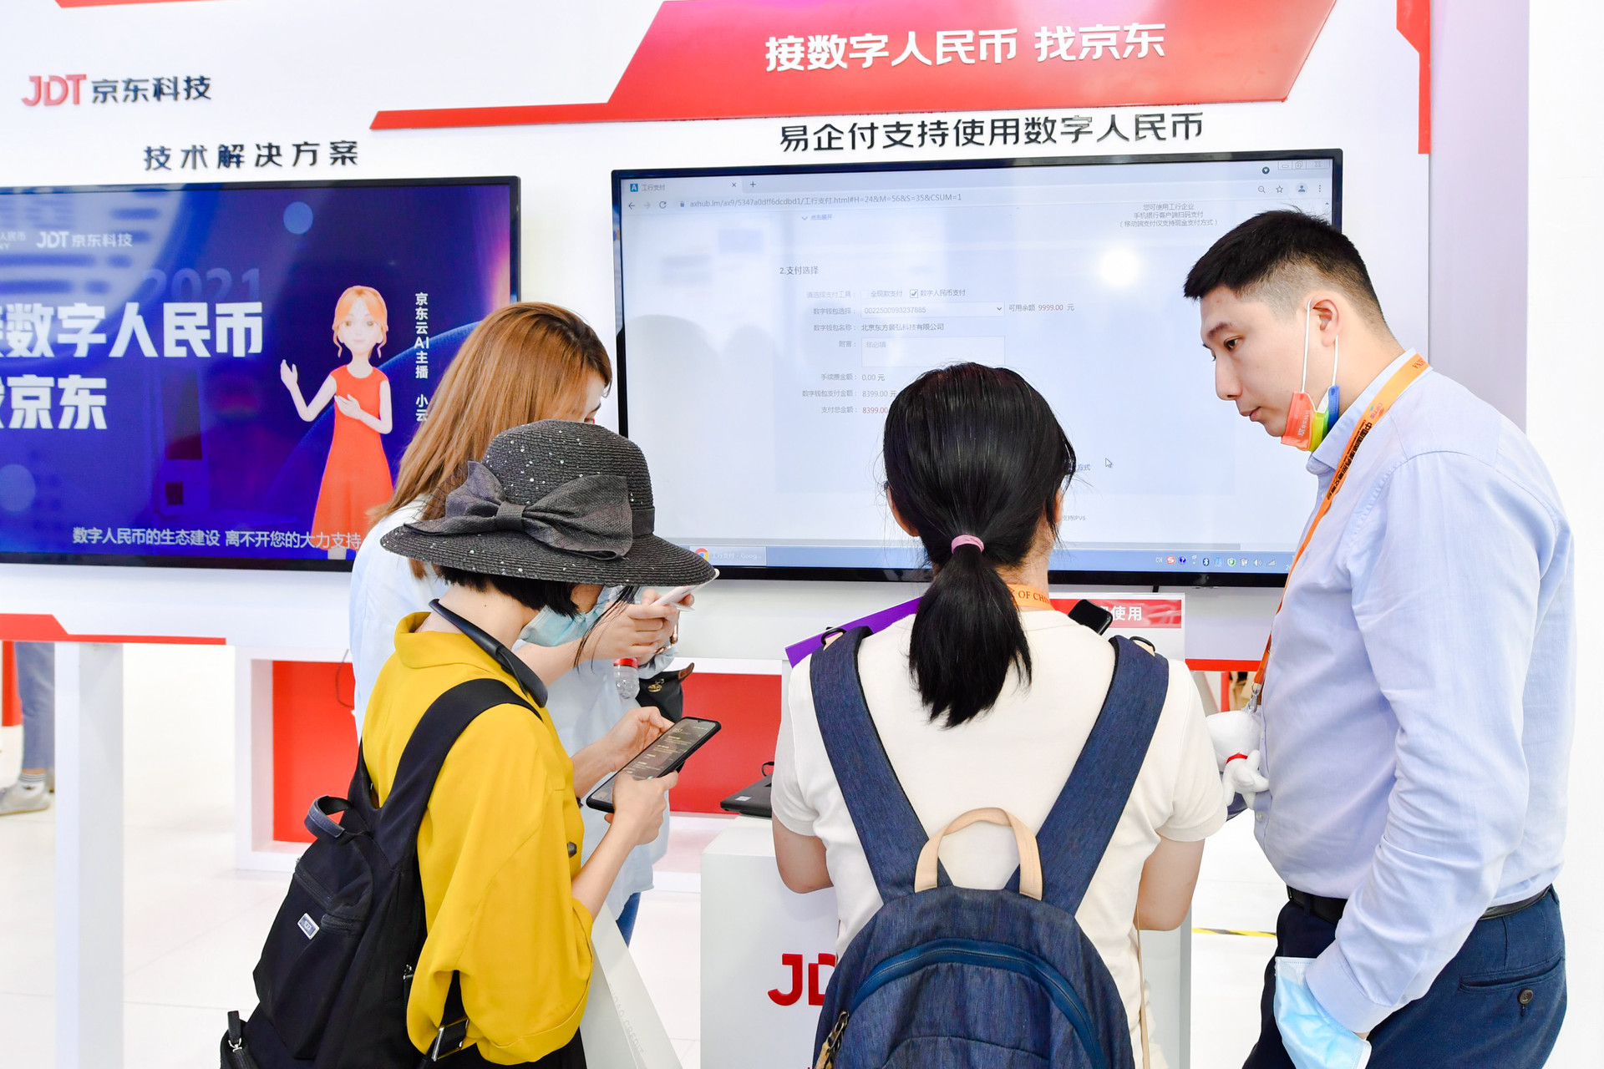

Marked：“易企付”平台支持数字人民币使用受关注

“易企付”是京东科技为B2B平台及企业创新打造的企业快捷支付产品，已与京东企业购、铜道电商、齐鲁云商等多家B2B平台达成合作。在不改变企业现有采购打款流程的基础上，降低人工成本，提升交易效率。

此次，京东科技联合中国工商银行，共同打造并实现了“易企付”支持数字人民币，为数字人民币在B端提供更广阔的应用空间。企业进行采购时，可以选择使用数字人民币支付，一方面，对于付款企业来说，操作更加便捷顺畅，且试点阶段可大量节约支付手续费成本；另一方面，对于平台运营来说，可以实现款项实时到账及订单自动核销，从而实现了交易从下单、付款、认款、履约等全流程的自动化，提高采购从下单到履约的效率，极大地提升了用户的体验。

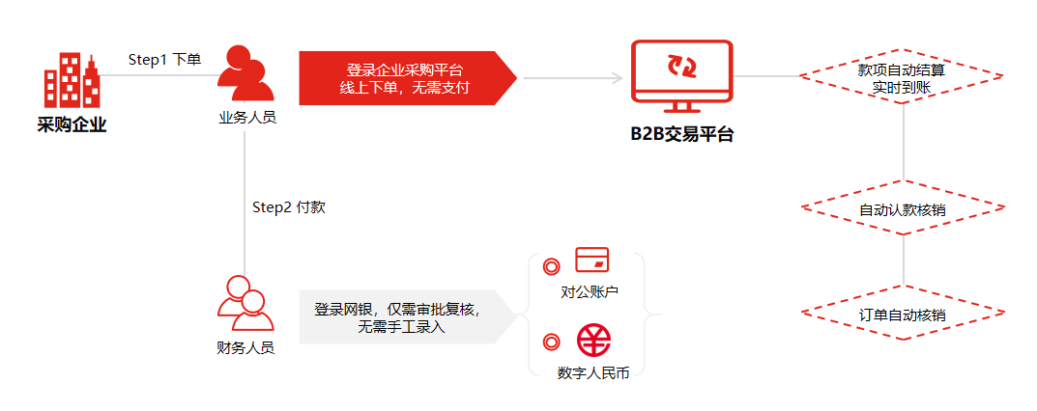

据了解，深圳研亚通、中国银行大连分行、北京都合适家居装饰等已分别在京东企业业务旗下京东慧采标准版及旗舰版、京东企业购等平台体验了用数字人民币支付货款。北京都合适家居装饰负责人表示：“相较传统采购支付方式，数字人民币支付过程成本低、到账快、不受时间限制，既能够满足企业财务及税务审计等要求，同时简化了操作流程，极大地降低了我们的人力成本，提升了我们的日常运营效率。”

随着数字人民币底层技术和运营体系不断成熟、稳定，数字人民币试点已进入从 C端走向 B端的多维度扩容阶段。京东科技数字人民币项目负责人、企业支付产品部总经理彭飞表示，易企付作为京东科技在企业支付领域的先头产品，通过对数字人民币的支持，可以更好地助力B2B平台和企业提升数字化水平，帮助企业实现生产经营活动的降本增效。未来，京东科技还将依托京东作为一家新型实体企业在数智化社会供应链实践中沉淀出的对B2B交易的深刻洞察，以及京东云的技术支撑，不断推出更多智慧、便捷的，真正切合B端的企业支付产品，并与更多运营机构携手，联合拓展数字人民币在企业支付领域更加丰富的应用场景，更好地服务于实体经济。